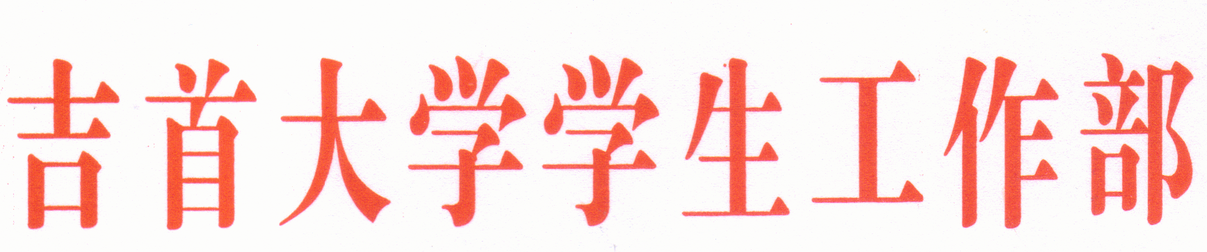

吉学发[2020]11号

关于认定郑惠杰等14名辅导员职级的通知

各学院：
根据《吉首大学专职学生辅导员岗位设置和班主任工作管理办法》（吉大党发[2016]19号），经个人申报、学生工作部评审并报学校学生工作领导小组批准，决定对郑惠杰等14名专职学生辅导员职级予以认定，起始时间为2020年7月1日，具体名单附后。

附：2020年专职辅导员职级认定情况一览表

2020年专职辅导员职级认定情况一览表

序号 | 姓 名 | 学 院 | 拟认定职级
1 | 郑惠杰 | 外国语学院 | 1级
2 | 宁小浩 | 软件学院 | 2级
3 | 罗江华 | 民族预科教育学院 | 2级
4 | 彭俊 | 化学化工学院 | 2级
5 | 任志君 | 物理与机电工程学院 | 2级
6 | 张程 | 医学院 | 2级
7 | 郭梦瑶 | 医学院 | 2级
8 | 唐琪 | 商学院 | 2级
9 | 汪亚云 | 音乐舞蹈学院 | 3级
10 | 杜宏伟 | 体育科学学院 | 3级
11 | 刘建新 | 文学与新闻传播学院 | 3级
12 | 唐剑 | 外国语学院 | 3级
13 | 张晓阳 | 土木工程与建筑学院 | 3级
14 | 哈米拉提·买合木提 | 法学与公共管理学院 | 3级

吉首大学学生工作部
2020年7月7日

